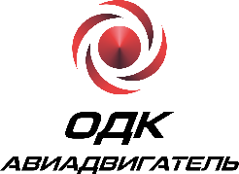

АО «ОДК-Авиадвигатель»

Адрес: Россия, 614990, г. Пермь, Комсомольский проспект, 93, корп. 61.
Телефон: +7 (342) 240-97-86. Факс: +7 (342) 281-54-77
Официальный сайт: www.avid.ru
e-mail: office@avid.ru
Основные направления деятельности:
- разработка газотурбинных двигателей для авиации;
- разработка, серийный выпуск, шеф-монтажные, пусконаладочные работы, обучение, ремонт, гарантийное и текущее обслуживание энергетических газотурбинных агрегатов мощностью от 2,5 до 25 МВт, в том числе по программе жизненного цикла;
- разработка, сопровождение серийного производства и эксплуатации ГТУ для нагнетателей газа магистральных газопроводов мощностью от 4 до 34 МВт;
- производство модулей, деталей, сборочных единиц для авиадвигателей и ГТУ как собственной, так и сторонней разработки;
- конструкторское сопровождение серийного изготовления авиадвигателей и ГТУ собственной разработки;
- продление ресурса изделий собственной разработки в эксплуатации;
- ремонт изделий собственной разработки;
- сервисные услуги по авиационным и промышленным двигателям, а также электростанциям собственного изготовления;
- инжиниринговые услуги в области механики, вибраций, процессов горения, аэродинамики, компьютерного проектирования, разработки частей и узлов газотурбинных двигателей, установок и стендов для их испытаний.
- Конструкторское бюро «ОДК-Авиадвигатель» является головным разработчиком семейства двигателей пятого поколения для ближне-среднемагистральных самолетов типа «МС-21» и промышленных ГТУ, а также семейства двигателей большой тяги на базе газогенератора двигателя ПД-35.

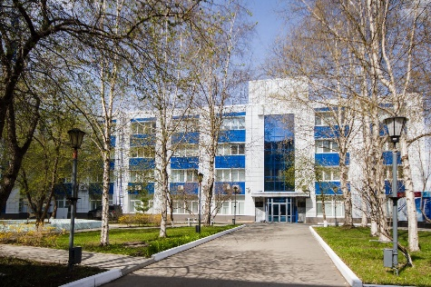 | 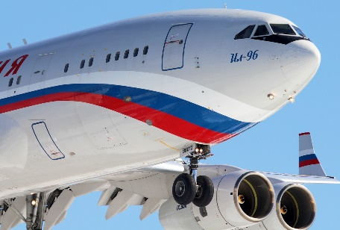
АО «ОДК-Авиадвигатель» | Самолет Президента России  с двигателями ПС-90А
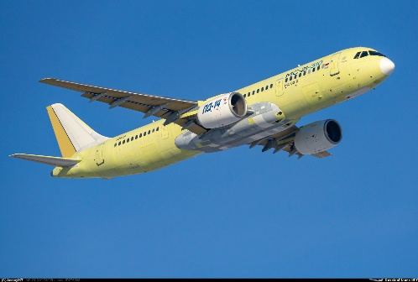 | 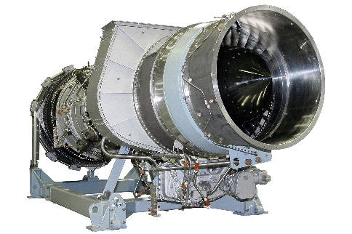
Самолет МС-21-310  с двигателями ПД-14 | Газотурбинная установка ГТУ-25П
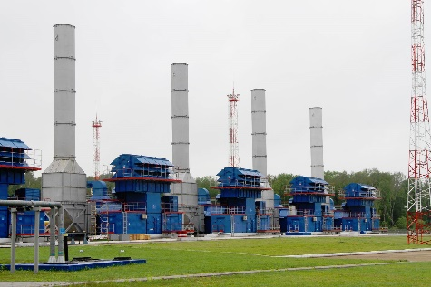 | 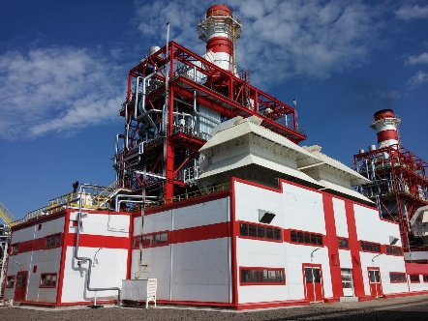
ГТУ-16ПВ на КС «Смоленская»  ООО «Газпром трансгаз Санкт-Петербург» | Одна из четырех газотурбинных электростанций ГТЭС-25ПА  ООО «ЛУКОЙЛ-Пермнефтеоргсинтез»

Отрасль производства: Машиностроение

Производимая продукция:
Конструкторское бюро разработало авиационные двигатели, которые сегодня производятся серийным заводом АО «ОДК-ПМ»:ПС-90А (Ил-96-300/400, Ту-204/214), ПС-90А-76 (Ил-76ТД-90). Все современные отечественные пассажирские и грузовые самолеты, оснащенные двигателями семейства «ПС», надежны, безопасны, соответствуют современным и перспективным экологическим нормам и могут без ограничений летать в любую страну мира. Самолеты с пермскими двигателями эксплуатируются в авиакомпаниях: «Волга-Днепр», «Авиастар-Ту», SilkWay Airlines, Cubana, AirKoryo и др. Пермские двигатели поднимают в небо самолеты «Специального летного отряда «Россия» Администрации Президента РФ.
На базе авиационных технологий специалисты КБ создали два семейства газотурбинных установок (ГТУ) для газоперекачивающих агрегатов и электростанций мощностью 2.5, 4, 6 и 10, 12, 16, 25 МВт:
- для транспортировки газа ГТУ-4ПГ, ГТУ-6ПГ, ГТУ-10П, ГТУ-12П, ГТУ-16П, ГТУ-25П;
- для энергетики ГТУ-2,5П, ГТУ-4П, ГТУ-6П, ГТУ-12ПГ-2, ГТЭ-16ПА, ГТЭ-25П и ГТЭ-25ПА;
- энергетические агрегаты ЭГЭС «Урал-2500», ЭГЭС «Урал-4000», ЭГЭС «Урал-6000», ЭГЭС-12С, ЭГЭС-16ПА2 и ГТЭС-16ПА, ГТЭС-25П и ГТЭС-25ПА.
Главные заказчики пермских ГТУ – ПАО «Газпром», ПАО «ЛУКОЙЛ», ПАО «НК «Роснефть», ОАО «Сургутнефтегаз», ПАО «НОВАТЭК» и др.

История развития
Дата образования АО «ОДК-Авиадвигатель» – 11.12.1939 года. КБ внесло общепризнанный вклад в практику мирового двигателестроения. КБ имеет собственную школу, основоположниками которой являются А.Д. Швецов и П.А. Соловьев. Отличительная особенность пермской конструкторской школы – высокая доля разработок, внедренных в производство и массово выпускаемых серийными заводами. За 82 года разработано более 70 типов двигателей, из которых 41 тип (60%) производился серийно.
В 1939-1953 годах под руководством А. Швецова разработано семейство мощных звездообразных поршневых двигателей воздушного охлаждения, которые устанавливались на самолеты Ла-5, Ла-7, Ли-2, И-16, Ту-2, Ан-2 и другие конструкторов Поликарпова, Туполева, Лавочкина, Сухого, Ильюшина, Антонова, вертолеты Миля, Яковлева. Самолеты с двигателями А. Швецова сыграли важную роль в победе над фашизмом и в послевоенное время.
В начале 50-х годов коллектив предприятия под руководством П. Соловьева, приступил к созданию газотурбинной техники. Каждый авиационный двигатель этого периода был «первый» и «лучший» в стране. Пермскими двигателями оснащали самые надежные в истории авиапрома самолеты Ту-134, самые популярные – Ту-154М, самые скоростные в своем классе в мире истребители МиГ-31 и т.д. Важнейшим достижением российского авиапрома 90-х годов ХХ века является малошумный и экологически чистый двигатель ПС-90А, созданный пермскими конструкторами для отечественных пассажирских и грузовых самолетов типа Ил-96, Ту-204/214, Ил-76ТД-90 и др.
С 1992 года в связи со структурным кризисом авиационной промышленности КБ инициировало создание газотурбинного оборудования для предприятий ТЭК России. «ОДК-Авиадвигатель» не только разработало на базе авиационных технологийГТУ для ГПА и электростанций разной мощности, но и организовало кооперацию пермских предприятий по ее серийному изготовлению.На 01.04.2021 г. серийно произведено 1127 ГТУ, суммарная мощность парка пермских ГТУ превысила 14 470 МВт, суммарная наработка на объектах эксплуатации превысила 34 млн часов. Оборудование разработки «ОДК-Авиадвигатель» участвует в проектах: «Северный поток», «Сила Сибири», «Ямал» и др. Оборудование «ОДК-Авиадвигатель», работающее на попутном нефтяном газе, помогает утилизировать его и делает бизнес заказчиков более экологичным и прибыльным. Пермское КБ первым среди поставщиков газотурбинного оборудования внедрило сервисное обслуживание энергоагрегатов с оплатой за фактически отработанный машино-час.
Сегодня КБ разрабатывает семейство двигателей нового поколения для ближне-среднемагистральных самолетов типа «МС-21» и промышленных ГТУ. Базовый двигатель семейства ПД-14 в 2018 году получил Сертификат типа Авиарегистра РФ. Также КБ реализует программу «Создание семейства двигателей большой тяги на базе газогенератора ПД-35», разрабатывает ГТУ на базе двигателя ПД-14, малоэмиссионные камеры сгорания для промышленных ГТД.

География деятельности
Самолеты с двигателями семейства «ПС» летают во все страны мира без ограничений. Пермские ГТУ надежно работают в любых климатических условиях на территории от Беларуси до Сахалина, от центральных областей Турции до побережья Карского моря.

Основная информация о сотрудничестве (партнеры)
Предприятия корпораций: ПАО «ОДК», ПАО «ОАК», АО «ВПК «Научно-производственное объединение машиностроения», АО «Корпорация «Тактическое ракетное вооружение», Корпорации «ВСМПО-АВИСМА», АО «ОРКК» и др. Ведущие отраслевые НИИ: ФГУП «ЦИАМ им. П.И. Баранова», ФГУП «ВИАМ», ФГУП «ЦАГИ им. Н.Е. Жуковского», АО «ЦНИИСМ», АО «НИАТ» и др. Институты РАН, ведущие вузы России. Предприятия ТЭК России: ПАО «Газпром», ПАО «ЛУКОЙЛ» и др.

Стратегия предприятия:
- полное выполнение обязательств по ГОЗ, ВТС и коммерческим заказам по поставке продукции и услуг;
- создание высокотехнологичных авиационных газотурбинных двигателей, приводных газотурбинных установок для ГПА и электростанций, ГТЭС, ГТНА, соответствующих современным российским и зарубежным требованиям, с обеспечением конкурентной стоимости жизненного цикла изделий;
- завоевание позиций на мировом рынке в качестве разработчика.

